УТВЕРЖДЕНА

постановлением администрации
Находкинского городского округа
от «____» ___________2019 года
№ _____

ДОКУМЕНТАЦИЯ

по планировке и межеванию территории,

ограниченной улицей Шоссейной и

улицей Шевченко в городе Находке

ПОЛОЖЕНИЯ
о характеристиках планируемого развития территории,
об очередности планируемого развития территории

1. Общие сведения о документации по планировке территории
1.1 Документация по планировке и межеванию территории, ограниченной улицей Шоссейной и улицей Шевченко в городе Находке, подготовлена на основании постановления администрации Находкинского городского округа № 9 от 09.01.2018г. "О подготовке документации по планировке территории".
Документация подготовлена в соответствии со следующими законодательными, нормативными правовыми актами и иными документами, действовавшими в период подготовки Документации:
- генеральный план Находкинского городского округа, утверждённый решением Думы Находкинского городского округа от 29.12.2016г. №1068-НПА;
- правила землепользования и застройки Находкинского городского округа, утвержденные решением Думы Находкинского городского округа от 26.12.2018г. № 324-НПА
1.2 В соответствии со статьей 42 Градостроительного кодекса Российской Федерации проект планировки территории состоит из основной части, которая подлежит утверждению, и материалов по ее обоснованию.
1.3 Основная часть проекта планировки территории включает в себя:
1) чертеж или чертежи планировки территории включает в себя:
а) красные линии;
б) границы существующих и планируемых элементов планировочной структуры;
в) границы зон планируемого размещения объектов капитального строительства.
2) положение о характеристиках планируемого развития территории, в том числе о плотности и параметрах застройки территории о характеристиках объектов капитального строительства жилого, производственного, общественно-делового и иного назначения и необходимых для функционирования таких объектов и обеспечения жизнедеятельности граждан объектов коммунальной, транспортной, социальной инфраструктур, в том числе объектов, включенных в программы комплексного развития систем коммунальной инфраструктуры, программы комплексного развития транспортной инфраструктуры, программы комплексного развития социальной инфраструктуры и необходимых для развития территории в границах элемента планировочной структуры. Cведения о плотности и параметрах застройки территории, необходимые для размещения указанных объектов.
3) положение об очередности планируемого развития территории.
1.4 Материалы по обоснованию проекта планировки территории содержат:
1) карту планировочной структуры территорий городского округа с отображением границ элементов планировочной структуры;
1) карту планировочной структуры территорий городского округа с отображением границ элементов планировочной структуры;
2) обоснование определения границ зон планируемого размещения объектов капитального строительства;
3) схему организации движения транспорта (включая транспорт общего пользования) и пешеходов, отражающая местоположение объектов транспортной инфраструктуры и учитывающую существующие и прогнозные потребности в транспортном обеспечении на территории, а также схему организации улично-дорожной сети;
5) схему границ зон с особыми условиями использования территории;
4) обоснование соответствия планируемых параметров, местоположения и назначения объектов регионального значения, объектов местного значения нормативам градостроительного проектирования и требованиям градостроительных регламентов;
6) схему, отображающую местоположение существующих объектов капитального строительства;
7) схему границ зон с особыми условиями использования территории;
8) схему вертикальной планировки территории, инженерной подготовки и инженерной защиты территории;
9) перечень мероприятий по защите территории от чрезвычайных ситуаций природного и техногенного характера, в том числе по обеспечению пожарной безопасности и по гражданской обороне;
10) перечень мероприятий по охране окружающей среды;
11) обоснование очередности планируемого развития территории;
12) иные материалы для обоснования положений по планировке территории.
1.5 Проект межевания территории состоит из основной части, которая подлежит утверждению, и материалов по обоснованию этого проекта.
1.6 Основная часть проекта межевания территории включает в себя текстовую часть и чертежи межевания территории.
1.7 Текстовая часть проекта межевания территории включает в себя:
1) перечень и сведения о площади образуемых земельных участок;
2) перечень и сведения о площади образуемых земельных участков, которые будут отнесены к территориям общего пользования или имуществу общего пользования;
3) вид разрешенного использования образуемых земельных участков.
1.8 На чертежах межевания территории отображаются:
1) границы планируемых и существующих элементов планировочной структуры;
2) красные линии;
3) линии отступа от красных линий в целях определения мест допустимого размещения зданий, строений, сооружений;
4) границы образуемых и (или) изменяемых земельных участков;
1.9 Материалы по обоснованию проекта межевания территории включают в себя чертежи, на которых отображаются:
1) границы существующих земельных участков;
2) границы зон с особыми условиями использования территорий.
2. Общие положения планировки территории
Подготовка проекта планировки территории осуществляется для выделения элементов планировочной структуры; установления границ территорий общего пользования; границ зон планируемого размещения объектов капитального строительства; определения характеристик и очередности планируемого размещения территории.
Подготовка проекта межевания территории осуществляется для определения местоположения границ, образуемых и изменяемых земельных участок; установления, изменения, отмены красных линий для застроенных территорий, а также для установления, изменения, отмены красных линий в связи с образованием и (или) изменением земельного участка, расположенного в границах территории.
Подготовка графической части проекта планировки территории осуществляется в соответствии с системой координат, используемой для ведения Единого государственного реестра недвижимости.

Планируемый баланс территории в границах разработки проекта планировки территории, см. таблица 1, приложение А.

3. Положения о размещении объектов капитального строительства федерального, регионального, местного значения и иных объектов капитального строительства
В границах проектируемой территории объектов федерального и регионального значения нет.

Показатели объектов капитального строительства, планируемых к размещению и реконструкции на территории в таблице 2, приложение Б.

4. Положения о характеристиках планируемого развития территории
Территория в границах проекта планировки и межевания освоена. Планируются корректировки территории с целью изменения красных линий. Проектом предусмотрено перераспределение границ участков, а также формирование транспортной инфраструктуры.
Основные расчетные показатели приведены в таблице 3, приложение В.
5. Положения о характеристиках планируемого развития систем социального обслуживания, необходимых для развития территории
В границах территории отсутствуют объекты соц/культ/быта. Размещение новых объектов социального, культурного и бытового назначения на данной территории не планируется.
6. Положения о развитии систем транспортного обслуживания, необходимых для развития территории
Дорожно-транспортная схема была выполнена исходя из сложившейся планировочной ситуации района в соответствии с генеральным планом НГО.
Проектом планировки корректируются красные линии существующих улиц и проездов.
Протяженность проездов в границах территории проекта составляет 846 м.
Предлагаемый вариант покрытия всех проектируемых проездов– асфальтобетон.
Ближайшая остановка общественного транспорта находится в границах проектируемой территории.
Постоянное хранение автомашин для жителей индивидуальной застройки предусмотрено в отдельно стоящих гаражах на участках.
Перечень мероприятий по развитию транспортной инфраструктуры приведены в таблице 4, приложение Г.
7. Характеристики развития системы инженерно-технического обеспечения
Водоснабжение и водоотведение территории уже задействовано и не требует дополнительного проектирования. Водоснабжение проведено от существующих городских сетей водопровода. Наружные сети водоотведения самотечные на проектируемой территории и напорные за ее пределами. Сброс сточных вод с проектируемой территории предусмотрен в напорную канализацию нижерасположенной территории, далее в существующие сети в районе ул. Шоссейной.
Решения по теплоснабжению
Отопление проектируемой территории проекта планировки и межевания возможно по двум вариантам:
- автономное;
- централизованное газовое (смотри Приложение 3.4 к ГП НГО).
Решения по электроснабжению
Электроснабжение территории, ограниченной улицей Шоссейной и улицей Шевченко в городе Находка, налажено. Согласно предварительным расчетам по укрупненным показателям необходимо строительство трех проходных комплексных трансформаторных подстанций наружной установки с трансформаторами мощностью 250 кВА. Электроснабжение проектируемой территории осуществляется от одной существующей КТПН с трансформаторами 250 кВА с учетом равномерного распределения нагрузок.
Показатели планируемого развития инженерных сетей и сооружений инженерно-технического обеспечения приведены в таблице 5, приложение Д.
8. Мероприятия по предупреждению чрезвычайных ситуаций
8.1 Мероприятия по защите территорий от чрезвычайных ситуаций природного характера
Согласно Постановлению Правительства Российской Федерации от 21.05.2007 № 304 «О классификации чрезвычайных ситуаций природного и техногенного характера», чрезвычайные ситуации природного и техногенного характера подразделяются на ситуации: локального характера; муниципального характера; межмуниципального характера; регионального характера; межрегионального характера; федерального характера.
Катастрофы техногенного и природного характера приводят к следующим возможным последствиям: пожары, взрывы, человеческие жертвы, массовые заболевания населения, перебои в обеспечении электроэнергией, водой и теплом. На территории проектируемой застройки нет потенциально опасных и вредных объектов. Источниками возможных техногенных чрезвычайных ситуаций являются аварии на сетях электроснабжения, пожары в зданиях, аварии на автомобильном транспорте, аварии на объектах электроснабжения (трансформаторной подстанции).
В соответствии с ГОСТ Р 22.0.06-95 «Безопасность в чрезвычайных ситуациях. Источники природных чрезвычайных ситуаций. Поражающие факторы. Номенклатура параметров поражающих воздействий», принятым и введенным в действие Постановлением Госстандарта России от 20.06.1995 № 308, на территории возможны следующие чрезвычайные ситуации природного характера:
- при сильном ветре существует вероятность повреждения воздушных линий связи, линий электропередач, повала деревьев, выхода из строя объектов жизнеобеспечения, разрушения легких построек;
- при выпадении крупного града существует вероятность возникновения ЧС, связанных с повреждением автотранспорта и разрушением крыш строений, уничтожением растительности;
- при выпадении сильного снега и при гололеде прогнозируется возникновение ЧС, связанных с обрывом воздушных линий связи и электропередачи; затруднением в работе транспорта; травматизмом людей.
С целью защиты населения от опасных метеорологических и гидрологических явлений и процессов предусматривается комплекс мероприятий по предотвращению развития гололедных явлений, воздействия молний, снежных заносов, затопления и подтопления. Предотвращение развития гололедных явлений на дорожных покрытиях территории осуществляют дорожные организации (предприятия), занимающиеся зимним содержанием.
Для защиты зданий, сооружений и строительных коммуникаций от воздействия молнии применяются различные способы: установка молниеприемников, токоотводов и заземлителей, экранирование и др.
При проектировании инженерной защиты от оползневых и обвальных процессов предусмотрены мероприятия, направленные на предотвращение и стабилизацию этих процессов: регулирование стока поверхностных вод с помощью вертикальной планировки территории и устройства системы поверхностного водоотвода.
8.2 Мероприятия по гражданской обороне
Обеспечение взрывопожарной безопасности объекта достигается в результате выполнения мероприятий, исключающих возможность возникновения взрывов и пожаров, обеспечивающих оперативную сигнализацию о возможных возгораниях, препятствующих распространению огня, обеспечивающих безопасную эвакуацию людей и защиту оборудования, создающих условия для локализации и тушения пожара.
Для защиты жизни и здоровья населения в ЧС следует применять следующие основные мероприятия гражданской обороны, являющиеся составной частью мероприятий РСЧС:
- укрытие людей в приспособленных под нужды защиты населения помещениях производственных, общественных и жилых зданий, а также в специальных защитных сооружениях;
- эвакуацию населения из зон ЧС;
- использование средств индивидуальной защиты органов дыхания и кожных покровов;
- проведение мероприятий медицинской защиты;
- проведение аварийно-спасательных и других неотложных работ в зонах ЧС.
8.3 Инженерно-технические мероприятия по обеспечению пожарной безопасности
Проектом планировки и межевания предусмотрен комплекс планировочных и инженерно-технических мероприятий по обеспечению пожарной безопасности в соответствии с федеральным законом от 22.07.2008 № 123-ФЗ «Технический регламент о требованиях пожарной безопасности». Планировочное решение проектируемой малоэтажной жилой застройки (до 3этажей включительно) обеспечивает подъезд пожарной техники к зданиям, сооружениям и строениям на расстояние не более 50 метров. Ширина проездов для пожарной техники составляет 6 метров. Противопожарные расстояния между проектируемыми жилыми зданиями составляют от 11,0 м до 28 метров. Степень огнестойкости жилых зданий должна быть не ниже - III. На территории проекта планировки и межевания предусмотрены источники наружного противопожарного водоснабжения: - проектируемые водопроводные сети с пожарными гидрантами (4 шт.). Установка пожарных гидрантов предусматривается вдоль автомобильных дорог на расстоянии не более 2,5 метра от края проезжей части, но не менее 5 метров от стен зданий. Пожарные гидранты допускается располагать на проезжей части. При этом установка пожарных кранов на ответвлении от линии водопровода не допускается. Пожарные гидранты позволят организовать пожаротушение и обеспечить подачу воды для пожарных машин пожарной части № 7, расположенной примерно в 2 км от границ территории проекта планировки и межевания.
9. Основные технико-экономические показатели (ТЭП)
Технико-экономические показатели проекта планировки приведены в таблице 6, приложение Е.
Приложение А
Таблица 1

Планируемый баланс территории в границах разработки
проекта планировки территории
№ п/п | №№ участков на плане | Типы участков территории | Площадь территории
 |  |  | га | %
1 | 2 | 3 | 4 | 5
 | Территория в границах подготовки  проекта планировки, всего |  | 3,2662 | 100,00
1. | Зона размещения линейного объекта транспортной инфраструктуры, в границах подготовки проекта планировки |  | 1,6273 | 49,82
2. | Улицы, проходы, проезды всего, в т.ч. |  | 1,6273 | 49,82
2.1 |  | - территория транспортной инфраструктуры  (существующая улично-дорожная сеть) | 1,6273 | 49,82
3. | Участки территорий - зон размещения планируемых  объектов капитального строительства |  | 1,6389 | 50,18
3.1 | 1-6, 8-11, 13-15, 18,19,21 | - жилая застройка | 1,1659 | 35,70
3.2 | 7 | - торговля | 0,0258 | 0,79
3.3 | 12 | - магазин | 0,0696 | 2,13
3.4 | 16 | - автозаправочная станция | 0,1675 | 4,36
3.5 | 17 | - объекты придорожного сервиса (4.9.1) | 0,0793 | 2,43
3.6 | 20 | - навес | 0,1308 | 4,00
Приложение Б

Таблица 2

Показатели объектов капитального строительства, планируемых к размещению и реконструкции на территории
№ п/п | Назначение объектов капитального строительства | Площадь участка | Макс.% застроенности | Предельная высота ОКС | Предел. итенсив. использ.
 |  | га | % | м | тыс.кв.м/га
1 | 2 | 3 | 4 | 5 | 6
1 | Под существующий жилой дом | 0,0795 | 20 | 6 | 9
3 | Под существующий жилой дом | 0,0761 | 20 | 6 | 9
Приложение В
Таблица 3
Основные расчетные показатели территории
Наименование | Всего
1 | 2
Территория (га), в том числе: | 3,26
Расчетное количество проживающих (чел.) | 60
Возможная площадь жилых строений (м2): | -
Плотность населения в границах ППМ (чел./га): | 45
Приложение Г
Таблица 4

Перечень мероприятий по развитию транспортной инфраструктуры
№  уч. | Наименование  мероприятия | Ед. изм | Колич. | Примечание
1 | 2 | 3 | 4
- Улично-дорожная сеть (объекты местного значения)
1.14 | Строительство улиц
 | Основной проезд по территории | км | 0,03
Приложение Д
Таблица 5
Основные технико-экономические показатели (ТЭП)
N п/п | Наименование показателей |  | Единица измерения | Современное состояние на 2017год | Расчетный срок
1 | Площадь проектируемой территории - всего |  | га | 3,26 | 3,26
2 | Территории, подлежащие межеванию |  | га
 | в том числе:
 | - территории жилой застройки, из них: |  |  | 1,3 | 1,3
 |  | территории многоэтажной застройки | га | - | -
 |  | территории малоэтажной застройки | га | 1,3 | 1,3
 |  | в том числе:
 |  | малоэтажные многоквартирные жилые | га | - | -
 |  | индивидуальные жилые дома с приусадебными земельными участками | га | 1,3 | 1,3
 | - территории рекреации  - территории объектов социального и культурно-  - территория объектов торговли  - территория транспортной инфраструктуры |  | га  -  га  га | -  0,2262  0,0793 | -  0,2262  0,0793
 | - территории объектов социального и культурно-бытового обслуживания вне микрорайонного значения |  | га | - | -
 | - территории промышленной и коммунально-складской застройки  - территории инженерных объектов |  | га  -"- | -  - | -  -
3 | Территории, не подлежащие межеванию |  | га | 1,96
 | в том числе:
 | - зеленые насаждения общего пользования |  | -"- | - | -
 | - улицы, дороги, проезды, площади |  | га | 1,96 | -
 | - прочие территории общего пользования |  | -«- |  | -

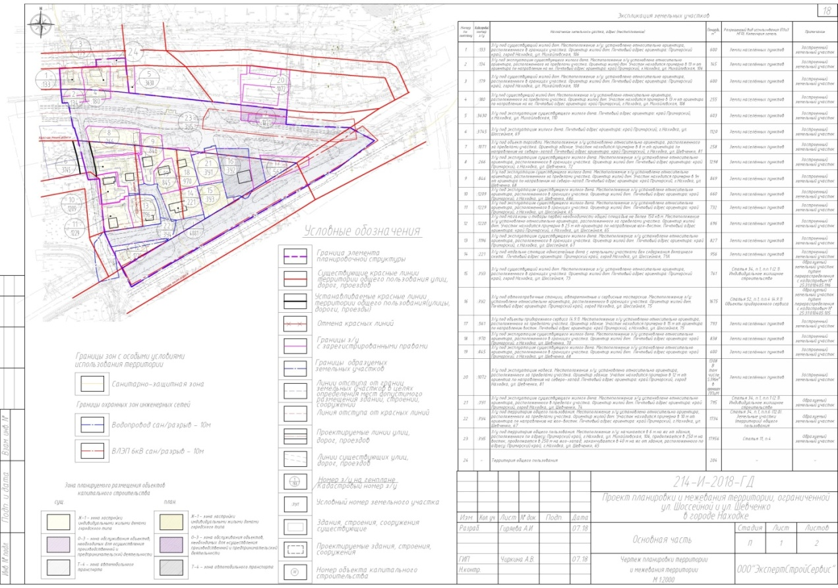
Чертеж планировки и межевания территории

План красных линий
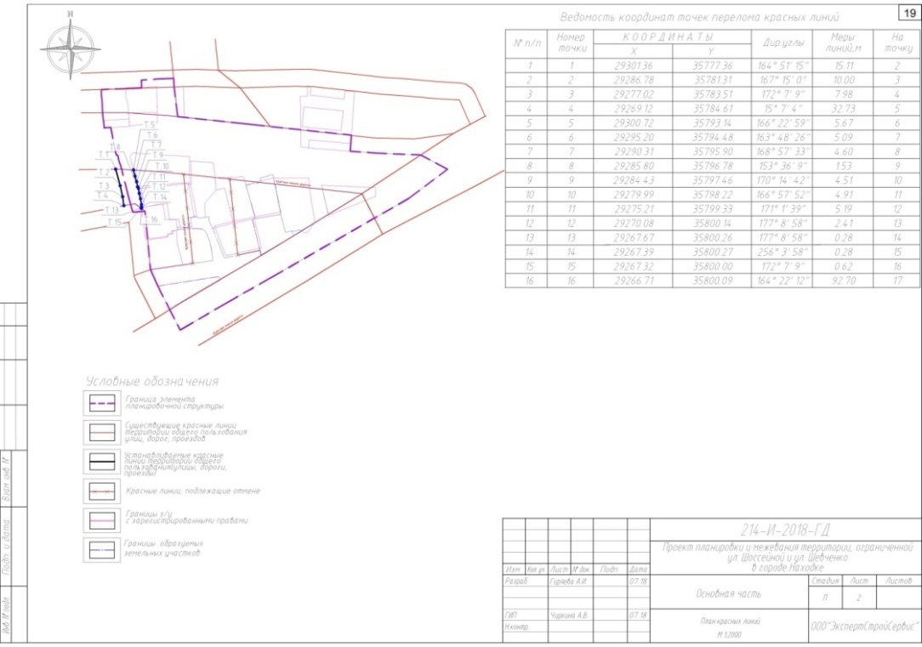

Управление землепользования и застройки администрации НГО
Заместитель начальника  УЗиЗ | Е.А. Карсалова
Главный специалист | Т.В. Фомкина

